# Dependencias:

Ninguna

# Acceso:

Desde la pantalla principal de Listado de Quiz, botón Crear Nueva quiz



# Uso:

Una vez presionado el botón, nos redirigirá a la siguiente pantalla

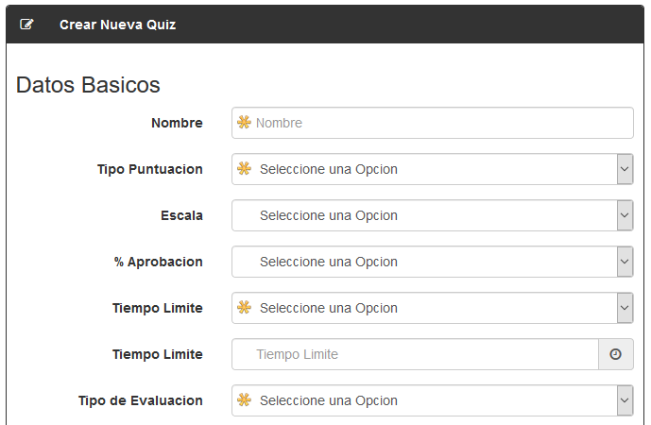 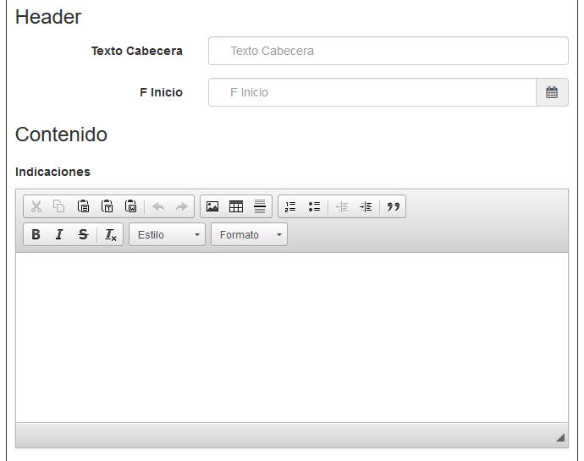 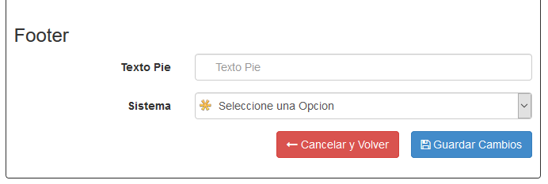

En esta pantalla se deben ingresar todos los datos solicitados:

Datos Básicos

* **Nombre**: es el nombre con el cual identificaremos al quiz
* **Tipo Puntuación**: esta relacionado a como vamos a evaluar el quiz, puede ser por escala de evaluación (nota 1 a 7 con escala seleccionable por el creador del quiz) o por porcentaje de aprobación (x% de buenas para aprobar)
* **Tiempo Límite**: permite establecer un tiempo limite con el cual podemos limitar al evaluado para que termine dentro de cierto tiempo (una vez llegado el tiempo a 0 el sistema guardara todo lo que este respondido y realizara la evaluación con estas respuestas)
* **Tipo de Evaluación**: permite quiz abiertos (se responden las preguntas que se quieran responder) y cerrados (se está obligado a responder todo para terminar el quiz)

Header

* **Texto Cabecera**: es el texto que aparecerá en la cabecera del documento Word
* **F Inicio**: es la fecha que aparecerá en la cabecera del documento Word

Contenido

* **Indicaciones**: son las condiciones con las cuales se va a realizar el quiz

Footer

* **Texto Pie**: es el texto que aparecerá en el pie del documento Word

Una vez llenados los datos presionamos el botón Guardar Cambios para pasar a la siguiente pantalla



# Precauciones:

Ninguna